Add User como Sudo

Pra criar um usuário é só fazer:

Sudo adduser {nomeDoUsuario}

Para adicionar ele como sudo é necessário colocá-lo nos grupos adm e sudo

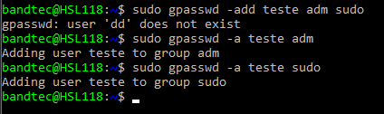

Para remover um usuário do grupo basta usar –d ao invés de –a

Para Excluir um usuário do Linux usasse:

Sudo userdel –r {nomeDoUsuario}



\*O –r serve para remover a pasta do usuário da home